AC18 Doc. 9

CONVENTION SUR LE COMMERCE INTERNATIONAL DES ESPECES
DE FAUNE ET DE FLORE SAUVAGES MENACEES D’EXTINCTION

___________________
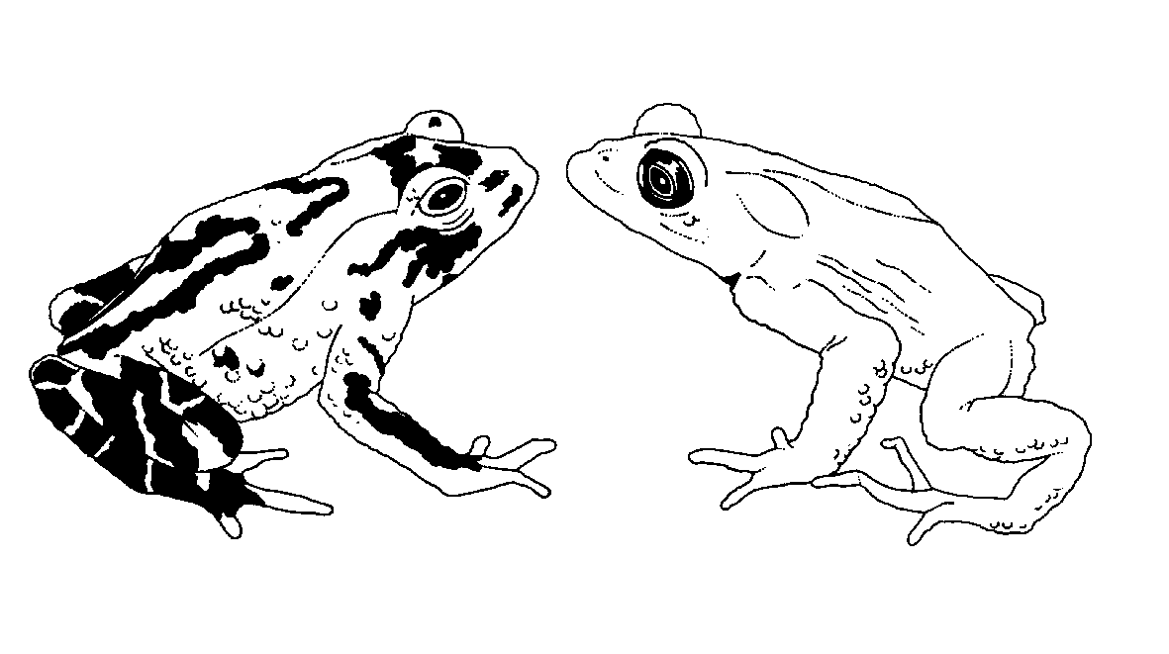
Dix-huitième session du Comité pour les animaux
San José (Costa Rica), 8 – 12 avril 2002

Enregistrement et suivi des établissements élevant en captivité
à des fins commerciales des espèces inscrites à l'Annexe I
(résolution Conf. 11.14 et décision 11.101)
Le présent document a été préparé par le Secrétariat.
1. A sa 17e session, le Comité pour les animaux a décidé que le Secrétariat lancerait un projet pilote visant à compiler trois propositions de listes d'espèces de l'Annexe I considérées comme difficiles à garder ou à reproduire en captivité, à savoir des espèces classées dans la Liste rouge de l'UICN de 2000 comme 1) en danger critique dans la nature, 2) en danger dans la nature et 3) vulnérables dans la nature. Le Comité pour les animaux a proposé de limiter cet exercice aux reptiles, dans un premier temps, et d'examiner les résultats de ce projet à sa 18e session.
2. Le Secrétariat a chargé par contrat le Groupe UICN/CSE de spécialistes des crocodiliens de compiler les trois propositions susmentionnées de listes d'espèces de reptiles de l'Annexe I. Un rapport sera soumis pour information à la session, pour être éventuellement utilisé par le groupe de travail du Comité pour les animaux chargé de cette question. Le Secrétariat prie le Comité pour les animaux de commenter la valeur du projet pilote et de voir s'il conviendrait de l'élargir, et, dans l'affirmative, comment.

